**Pruebas.**

1. **Funcionalidad: Mantenedores > Catálogo de Revelaciones**

No esta la propiedad del nombre de la columna.

Se agrega etiqueta de columna (MGC). Se agrega evidencia:





El input al momento de editar es demasiado pequeño:

Se agrande el select al editar, esto es un problema sel IFRAME se soluciona agregando style="width:*50px*" al select. (MGC)





En modo edición Los combos de vigencia y validar eeff se achican:

Se agrande el select al editar, esto es un problema sel IFRAME se soluciona agregando style="width:*50px*" al select. (MGC). Se agrega evidencia:

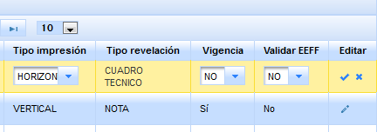

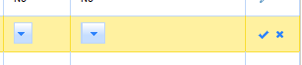

Al eliminar una revelación desde el catalogo si no se selecciona ningún registro de la tabla se produce un error:

Se valida selección de registro antes de eliminar (MGC) y se arregla palabra catalgo por catalogo en el mensaje de la imagen (MGC). Se adjunta evidencia:

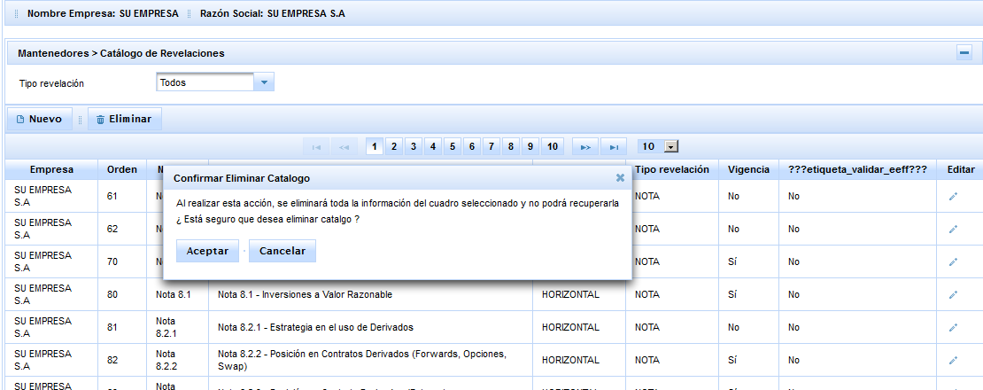

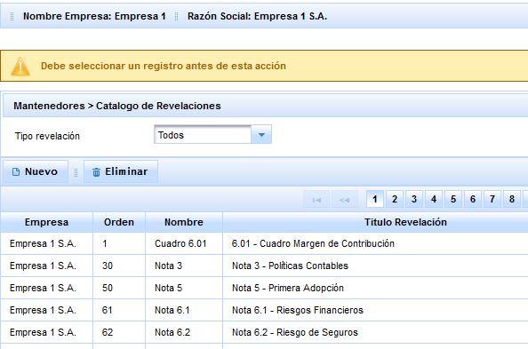

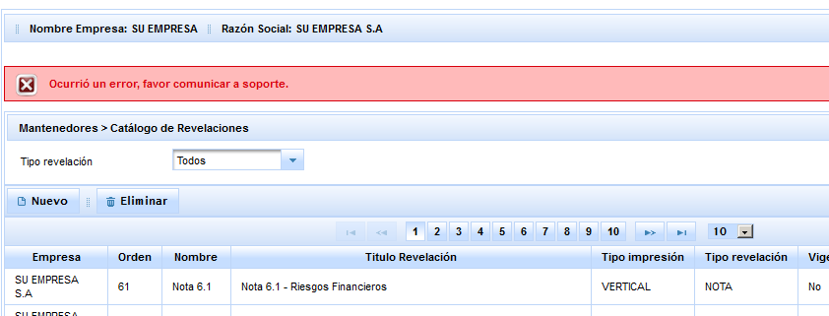

Faltan los iconos respectivos en los botones del mensaje de confirmación de eliminar catálogo:

Se agregan iconos a los botones (MGC). Se adjunta evidencia.

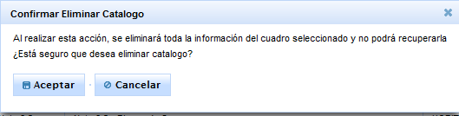

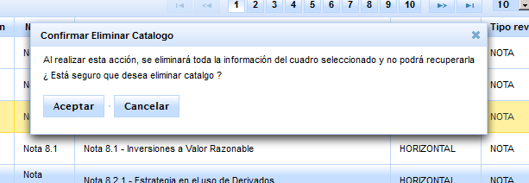

Al eliminar la revelación no se muestra el mensaje cargando y la aplicación se demora un poco no dando a conocer al usuario que se está efectuando el proceso de eliminar

Se agrega el mensaje de carga (MGC)

1. **Funcionalidad: Mantenedores > Tipo Revelación**

Existen botones que no tienen funcionalidad asociada.

Se eliminan los botones Tabla y Excel (MGC). Se adjunta evidencia:

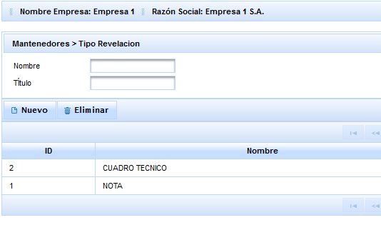

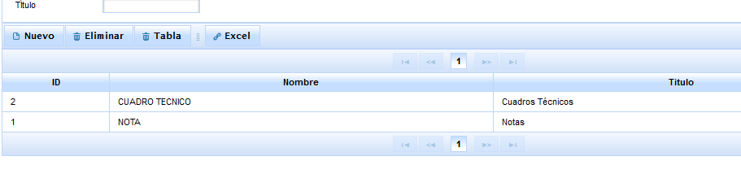

Al presionar botón Excel, se produce una exportación a Excel con el siguiente contenido.

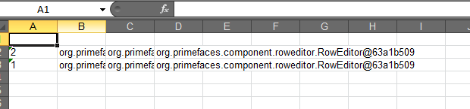

Al parecer el botón Excel no va en los mantenedores por ese problema que tiene el exporter de primefaces.

Al eliminar un tipo de revelación no muestra ningún mensaje de confirmación y no valida si el tipo de revelación tiene registros asociados. (no debe permitir eliminación si tiene registros asociados)

Se arregla botón de eliminación (MGC). Se adjunta evidencia:

